加州大学伯克利分校

2025秋季学期学分交流项目

University of California，Berkeley (2025 Fall)

项目类型：学期专业课程

项目时间：2025.08.20-2025.12.19

报名截至：2025.5.15

**一、项目综述**

加州大学伯克利分校大学（University of California, Berkeley；常用缩写：UC Berkeley或UCB），位于美国加利福尼亚州旧金山湾区伯克利市，是世界著名的公立研究型大学。加州大学伯克利分校是加利福尼亚大学系统的创始大学，建立于1868年，在2022年《美国新闻与世界报道》全球大学排名第4名，同时在众多机构排名位列全球大学排行前十名，是世界顶尖的公立大学之一。

本项目由加州大学伯克利分校推出，学生将能够享受全球顶尖大学的学术与研究资源，体验丰富多彩的校园活动，并获得独一无二的实践经历。

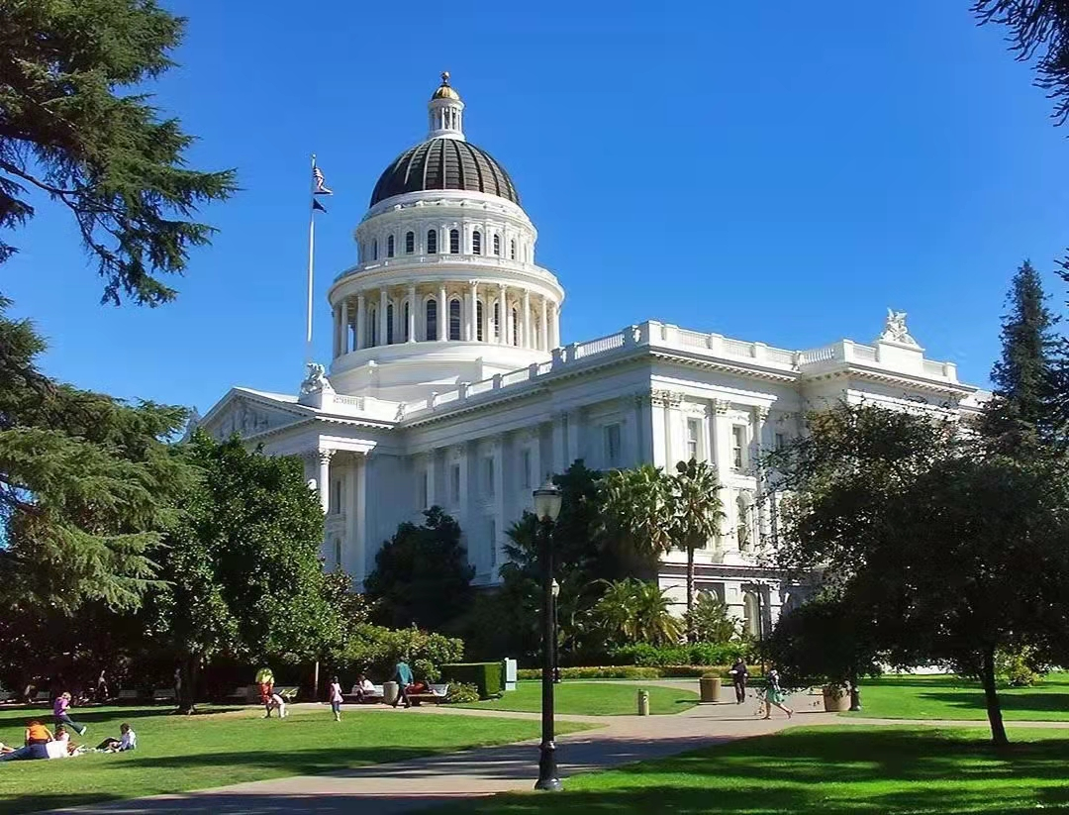

**二、项目特色优势**

* **【顶级名校学术体验】**由全球一流大学的导师亲自授课，为国际学生提供优质的专业课程，享受国际一流大学的学术氛围与硬件设施；通过近距离与名校教授接触，可申请获得推荐信，助力进一步申请世界名校深造及就业。
* **【正式注册，享用名校学术资源】**正式注册并获得加州大学伯克利分校学生证，与伯克利在读学生同享相同的教育资源，如：图书馆、健身房、活动中心，餐厅等。
* **【选课保障】**选择加州大学伯克利分校物理和哈斯商学院专业学术课程的学生将获得选课保障，可最大程度保障学生选上专业领域相关课程，学习优质教育资源！
* **【全英小班课堂】**通过全英课堂交流，不仅可以锻炼英语听说读写全方面能力，还能提高英语学术技能，71%的本科生课程班级人数少于30人；
* **【助力研究生申请】**可参加学校的国际学生申研究生申请、职业发展等工作坊，获得第一手、最新鲜的留学信息；
* **【体验多元文化，结交国际好友】**与来自世界各地的学生共同学习、提高跨文化适应能力与交流沟通能力，收获知识与友谊。
* **【成绩单&学分】**顺利完成项目后可获得加州大学伯克利分校开具的官方正式成绩单及相应学分，为进一步申请世界名校深造及就业提供强有力保障！

**三、加州大学伯克利分校简介**

* 美国加州大学伯克利分校位于旧金山东湾伯克利市，创建于1868年，是美国最负盛名且是最顶尖的一所公立研究型大学。
* 截止2021年10月4日，伯克利校友、教授及研究人员中共产生了114位诺贝尔奖得主（世界第三） 、14位菲尔兹奖得主（世界第四）和25位图灵奖得主（世界第三）。
* 2023 US News世界大学第4位，2023软科世界大学排名第5位，2023泰晤士高等教育世界大学第8位，2024 QS 世界大学第10位。
* 作为加州大学的创始校区，伯克利以自由、包容的校风著称。其诸多领域位列全美前十如环境卫生（1）、计算机系统（2）、生物医学（6），与旧金山南湾的斯坦福大学构成美国西部的学术中心。

**四、访学项目介绍**

【**课程日期**】

2025年8月20日-12月19日

【**课程内容**】

2024秋季加州大学伯克利分校的学期专业学分访学项目为期4个月，可分为常规学期学分课程以及特定方向学期专业学分课程两种类型，具体如下：

1. **常规学期学分课程**

参加本项目的学生将注册为加州大学伯克利分校全日制学生、全浸入式在美国顶尖名校加州大学伯克利分校全校各科范围内选读课程，进行一学期专业课程的学习。可选范围覆盖大多数学科领域，如艺术与人文、工程、计算机科学、数理、科学、社会科学、统计学、经济学、商科、生物学、语言等。学生需在一个学期中修读总计12至18个学分的课程。选课链接：<https://classes.berkeley.edu/。>

**2、特定方向学期专业学分课程**

特定方向学期专业学分由加州大学伯克利分校学院或学系设计并推出，学生可以充分沉浸在顶尖名校的学术氛围中，跟着加州大学伯克利分校的顶级名师，与UCB本校在读生以及来自于世界各地的优秀学生同堂学习，帮助学生提升专业学术能力，积累丰富的人脉资源。

1. **物理学院学期专业学分课程**

参加本项目的学生一学期中将修读12个学分的物理专业课程。本项目提供包括量子力学、原子物理学、固态物理学、生物物理学、弦理论、宇宙学、热和统计物理学、数据科学等专业的课程。具体的课程详细列表请查看https://physics.berkeley.edu/sites/default/files/_/bpie_curriculum.pdf

1. **哈斯商学院学期专业学分课程**

学生在一学期中共需修读12-15个学分，其中包括9至11学分的哈斯商学院课程，以及3学分的加州大学伯克利分校主校区其它课程。详细课程列表可查看：

[https://extension.berkeley.edu/international/academic/bhgap/curriculum/#successF20C+#entrepreneurshipF20C](https://extension.berkeley.edu/international/academic/bhgap/curriculum/#successF20C+" \l "entrepreneurshipF20C)

* 核心课程包括：哈斯商学院卓越课程（1学分），包括课堂授课、一对一辅导及企业参访、创业导论（3学分）、谈判与冲突解决（3学分）、区块链与技术的未来，商业与法律（3学分）。
* 选修课包括：硅谷的技术与创业（3学分）、高科技市场营销管理（2学分）、定价策略（3学分）、领导力沟通（1学分）。
* **主校区开设课程**：可修读3学分的课程，选课链接：http://guide.berkeley.edu/courses/

连续修读两期本项目课程可申请最长12个月的OPT带薪实习签证。完成9个课程学分+1额外选修学分可获得哈斯商学院项目证书。连读两期课程并完成相应学分可获得diploma。

企业访问：湾区是世界的创新之都，园区 50 英里范围内几乎有来自各个行业的硅谷公司。过去的公司现场访问包括 LinkedIn、SurveyMonkey、Salesforce、RocketSpace 和 Coffee Meets Bagel 等。学生将有机会参观湾区公司并了解使湾区成为尖端创业中心的关键特质。

*哈斯商学院学期专业学分课程全球有4个名额可以获得最高5000美元的奖学金，需提交额外文书和推荐信。*

课程之余，项目学生拥有独家的与特定课程方向的教师共进午餐的机会，让学生有机会在小规模和非正式的环境中享用午餐，近距离了解和听取资深导师的学术经历和研究信息。学生还将有机会参观研究实验室，参加国际学生申请研究生院工作坊，以及职业探索小组活动。

同时，加州大学伯克利分校将提供丰富多彩的校内校外活动，如校园附近的徒步旅行、电影郊游，以及参观劳伦斯科学馆、太平洋海岸线的风景之旅，到旧金山、纳帕、半月湾、蒙特雷等附近城市进行实地考察等活动。

【**项目收获**】

参加2025年秋季加州大学伯克利分校学期学分项目的学生将由学校进行统一的学术管理与学术考核，顺利完成学业后，学生可获得加州大学伯克利分校出具的官方正式成绩单及相应学分。

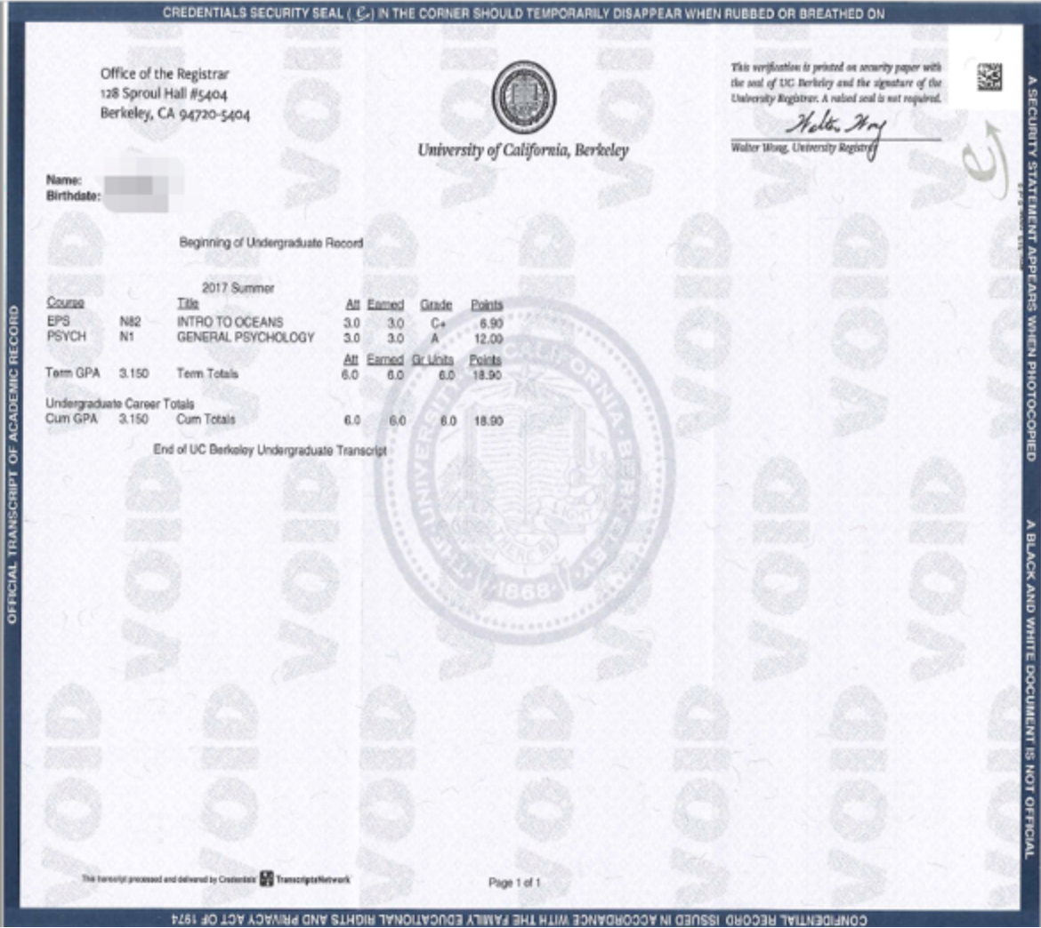

加州大学伯克利分校成绩单样本（仅供参考）

【**项目费用**】

|  |  |
| --- | --- |
| 项目总费用 | 常规学期学分课程：15650美元（12学分）  特定方向学期学分课程：  哈斯商学院课程- 22000美元  物理学院课程- 23275美元 |
| 费用包括： | 项目费、项目管理与服务费、签证培训指导、医疗险与意外险、落地接机 |
| 费用不包括 | 教材费、签证费、住宿费、餐食、往返机票及其他个人消费 |

**五、项目申请**

1. **项目名额**

2025年加州大学伯克利分校秋季专业学分项目选拔名额为20名。

1. **项目申请截止日期：2025年5月15日**
2. **选拔要求**
3. 仅限本校全日制本科生&研究生，成绩优异、道德品质好，在校期间未受过纪律处分，身心健康，能顺利完成海外学习任务；
4. 年龄：学生开课时需已满18岁；
5. 申请要求:

①具有良好的英语基础，语言要求（满足其一即可）：托福90，雅思7分，英语专业四级/八级：70分，Duolingo125分，没有英语成绩可申请伯克利英文面试获得录取资格

②学习成绩优秀，GPA3.0（四分制）及以上，学生入读哈斯商学院项目时必须已完成大二课程。

1. 家庭具有一定经济基础，能够提供访学所需学杂费；
2. **课程咨询与申请**

项目报名表：https://kaoshi.wjx.top/vm/O8WghpD.aspx#

项目执行：许老师 19814720130（电话/微信）

咨询邮箱：olivia.xu@uchain-edu.org

**5、校内审批与备案**

所有参加以上项目的同学，均须在参与项目之前完成校内备案。

1、本科生请在东华大学新教务系统的校外交流申请栏目中填写并提交申请。

2、研究生请在信息门户里研究生系统-国际交流-公派、短期出国界面填写出国任务书；同时在同个界面提交出国担保书和责任书联系人：国际合作处段老师 duanjingbei@dhu.edu.cn。